docker-maven-plugin构建docker镜像
创建工程docker-demo，结构如下：
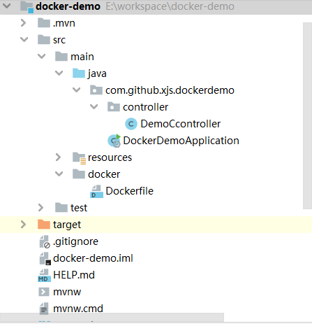
Dockerfile内容：
FROM java:8
ADD *.jar /app.jar
EXPOSE 8080
ENTRYPOINT ["java", "-jar", "/app.jar"]
pom.xml添加docker-maven-plugin：
<plugin>
<groupId>com.spotify</groupId>
<artifactId>docker-maven-plugin</artifactId>
<version>0.4.12</version>
<configuration>
<imageName>docker-demo</imageName>
<dockerDirectory>${project.basedir}/src/main/docker</dockerDirectory>
<resources>
<resource>
<targetPath>/</targetPath>
<directory>${project.build.directory}</directory>
<include>${project.build.finalName}.jar</include>
</resource>
</resources>
</configuration>
</plugin>
运行打包命令：mvn clean package –DskipTests docker:build
打包完成，查看打好的镜像：docker images
启动容器：docker run -d -p 8080:8080 docker-demo
验证： wget http://localhost:8080/demo/hello 查看返回内容

在打包的时候自动生成镜像
<plugin>
<groupId>com.spotify</groupId>
<artifactId>docker-maven-plugin</artifactId>
<version>0.4.12</version>
<!--添加executions-->
<executions>
<execution>
<id>build-image</id>
<phase>package</phase>
<goals>
<goal>build</goal>
</goals>
</execution>
</executions>
<configuration>
<imageName>docker-demo</imageName>
<dockerDirectory>${project.basedir}/src/main/docker</dockerDirectory>
<resources>
<resource>
<targetPath>/</targetPath>
<directory>${project.build.directory}</directory>
<include>${project.build.finalName}.jar</include>
</resource>
</resources>
</configuration>
</plugin>
只要把插件的goal绑定到某个package的phase上就可以了，所谓的phase和goal，可以这样理解：maven命令格式是：mvn phase:goal ，例如mvn package docker:build 那么，package 和docker都是phase，build 则是goal。
此时再执行：mvn clean package -DskipTests就能自动构建image了。

如何将镜像自动push到本地的docker私服？

搭建docker私服
docker pull registry
docker run -d -p 5000:5000 --restart always --name registry registry
此时要上传的docker镜像的名字必须满足：私服的ip:port/tag
现在使用两台机器，私服的ip是192.168.81.129，源码在192.168.81.128。
在128和129上都要设置允许访问docker私服：
vi /etc/docker/daemon.json
{"insecure-registries":["192.168.81.129:5000"]}
vi /lib/systemd/system/docker.service
[Service]下面添加：EnvironmentFile=/etc/docker/daemon.json
service docker restart

修改pom
在128上：
首先修改镜像的名称：<imageName>192.168.81.129:5000/docker-demo</imageName>
执行命令：mvn clean package -DpushImage -DskipTests就可以把镜像自动上传到私服
在129上：
docker pull 192.168.81.129:5000/docker-demo
就可以把镜像拉下来。

如何从私服将镜像删除
在129上：
docker exec registry rm -rf /var/lib/registry/docker/registry/v2/repositories/docker-demo
docker exec registry /bin/registry garbage-collect /etc/docker/registry/config.yml

参考：https://blog.csdn.net/keketrtr/article/details/78042856

